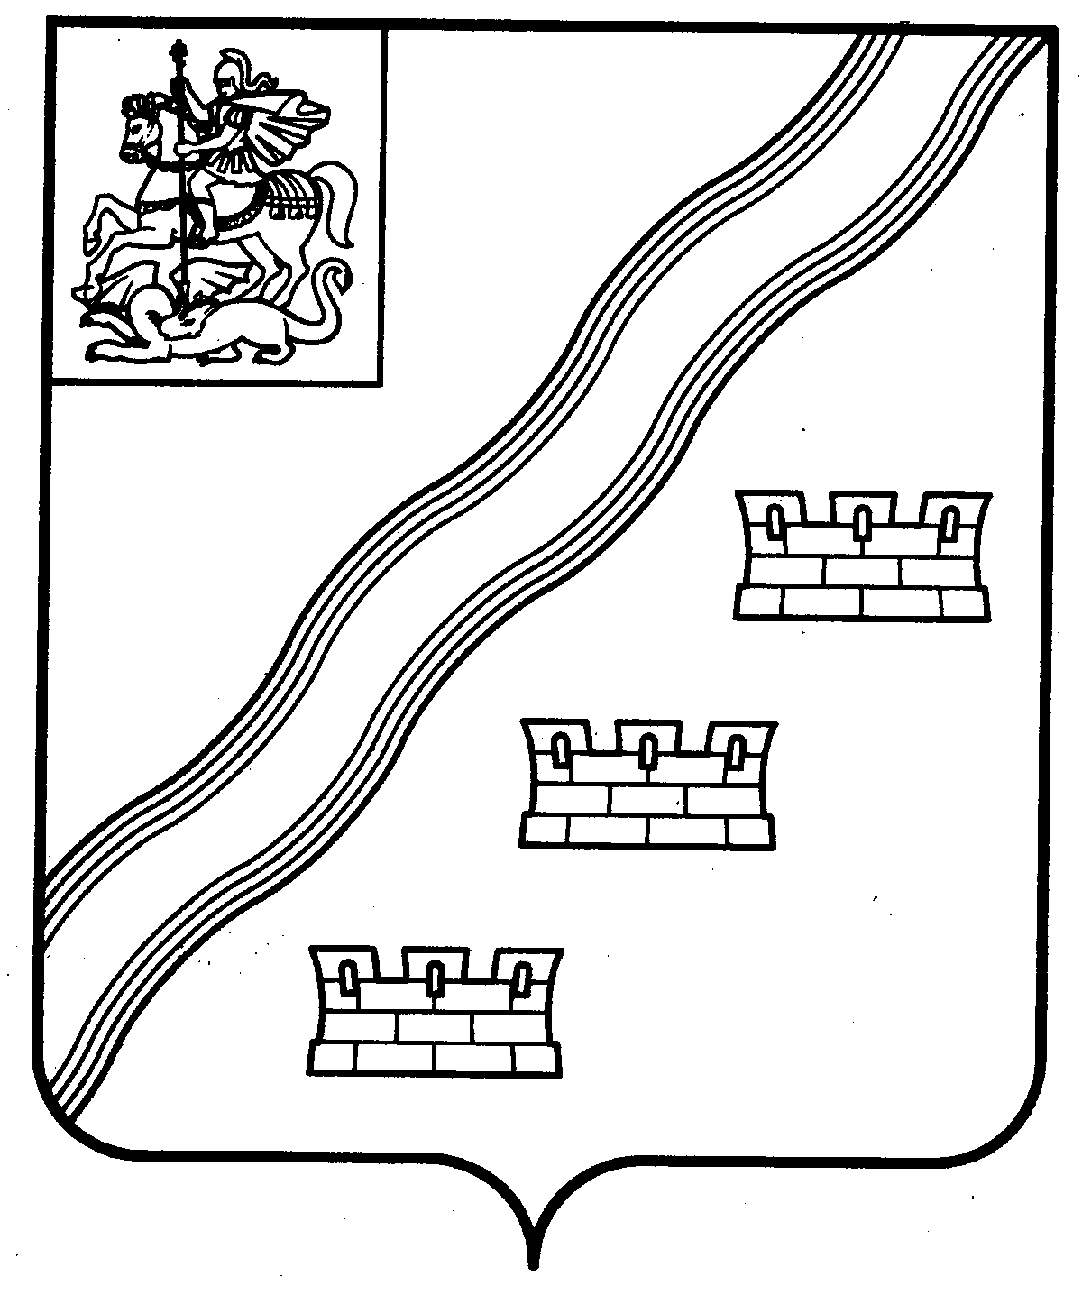

СОВЕТ ДЕПУТАТОВ
НАРО-ФОМИНСКОГО ГОРОДСКОГО ОКРУГА
МОСКОВСКОЙ ОБЛАСТИ
РЕШЕНИЕ
от __________________ № __________________

г. Наро-Фоминск
ПРОЕКТ

Об утверждении плана работы Совета депутатов Наро-Фоминского городского округа Московской области на II-е полугодие 2024 года

Рассмотрев предложения руководителей отраслевых (функциональных) органов Администрации Наро-Фоминского городского округа, в соответствии со статьей
16 Регламента Совета депутатов Наро-Фоминского городского округа Московской области, утвержденного решением Совета депутатов Наро-Фоминского городского округа Московской области от 25.01.2018 № 6/12, руководствуясь Уставом Наро-Фоминского городского округа Московской области, Совет депутатов Наро-Фоминского городского округа Московской области решил:

1. Утвердить прилагаемый план работы Совета депутатов Наро-Фоминского городского округа Московской области на II –ое полугодие 2024 года.
2. Разместить настоящее решение на официальном сайте органов местного самоуправления Наро-Фоминского городского округа в информационно-телекоммуникационной сети «Интернет».
3. Контроль за исполнением настоящего решения оставляю за собой.

Председатель
Совета депутатов Наро-Фоминского
городского округа Г.П. Пензов

Утвержден
решением Совета депутатов
Наро-Фоминского городского округа
Московской области
от _________________ № _________

План работы Совета депутатов
Наро-Фоминского городского округа Московской области на II –ое полугодие 2024 года

- Нормотворческая деятельность

№ п\п | Наименование муниципального правового акта | Сроки исполнения | Ответственные за подготовку нормативного правового акта, мероприятия
  - Местное самоуправление

1 | О внесении изменений в Устав Наро-Фоминского городского округа Московской области | По мере необходимости | Правовое управление,  Отдел по обеспечению деятельности Совета депутатов
2 | Об утверждении плана работы Совета депутатов Наро-Фоминского городского округа на I-е полугодие 2025 года | Декабрь | Отдел по обеспечению деятельности Совета депутатов
3 | Внесение изменений в генеральный план Наро-Фоминского городского округа в части отдельных территорий | По мере необходимости | Комитет градостроительства
4 | Утверждение местных нормативов градостроительного проектирования | Июль-август | Комитет градостроительства
5 | Утверждение генерального плана Наро-Фоминского городского округа | Ноябрь-декабрь | Комитет градостроительства
6 | Принятие решений об увековечивании памяти выдающихся личностей и значимых событий | По мере необходимости | Управление по территориальной и информационной политике
7 | Принятие решений о назначении старост сельских населенных пунктов | По мере необходимости | Управление по территориальной и информационной политике
8 | О внесении изменений в Положения об отраслевых (функциональных) органах Администрации Наро-Фоминского городского округа | По мере необходимости | Отраслевые (функциональные) органы Администрации городского округа
9 | Об определении Перечня полномочий органов местного самоуправления Наро-Фоминского городского округа по решению вопросов местного значения, перераспределенных в соответствии с ч.1.2 ст.17 Федерального закона от 06.10.2003 № 131-ФЗ «Об общих принципах организации местного самоуправления в Российской Федерации» законами Московской области | Июль | Правовое управление
10 | О внесении изменений в Положение о Молодежном парламенте при Совете депутатов Наро-Фоминского городского округа | Август | Комитет по культуре, спорту и работе с молодежью
11 | Об объявлении конкурса в члены Молодежного парламента при Совете депутатов Наро-Фоминского городского округа Московской области | Сентябрь | Комитет по культуре, спорту и работе с молодежью
12 | О создании комиссии по проведению конкурсного отбора кандидатов в члены Молодежного парламента при Совете депутатов Наро-Фоминского городского округа Московской области | Сентябрь-октябрь | Комитет по культуре, спорту и работе с молодежью,  Отдел по обеспечению деятельности Совета депутатов
13 | Внесение изменений в Правила благоустройства территории Наро-Фоминского городского округа | Июль-август | Комитет по ЖКХ и дорожной деятельности
  - Вопросы экономики и собственности

1 | Подготовка проектов решений Совета депутатов Наро-Фоминского городского округа по текущим вопросам | В течение полугодия | Отраслевые (функциональные) органы Администрации городского округа, КСП
2 | Утверждение прогнозного плана приватизации на 2025 год | Декабрь | Комитет по управлению имуществом
  - Вопросы бюджетного, налогового и финансового регулирования

1 | О внесении изменений в решение Совета депутатов о бюджете на 2024 год и на плановый период 2025 и 2026 годов | По мере необходимости | Финансовое управление
2 | О проекте бюджета Наро-Фоминского городского округа на 2025 год и плановый период 2026 и 2027 годов | Ноябрь | Финансовое управление
3 | Об утверждении бюджета Наро-Фоминского городского округа на 2025 год и плановый период 2026 и 2027 годов | Декабрь | Финансовое управление
4 | О внесении изменений в муниципальные правовые акты Совета депутатов Наро-Фоминского городского округа Московской области | По мере необходимости | Отраслевые (функциональные) органы Администрации городского округа
  - Социальные и другие вопросы

1 | О внесении изменений в муниципальные правовые акты Совета депутатов Наро-Фоминского городского округа Московской области | По мере необходимости | Отраслевые (функциональные) органы Администрации городского округа

- Контроль за исполнением федеральных законов, законов Московской области, муниципальных правовых актов Наро-Фоминского городского округа Московской области

1 | Контроль за исполнением федеральных законов, законов Московской области, муниципальных правовых актов Наро-Фоминского городского округа Московской области | В течение полугодия | Финансовое управление, КСП, отдел по обеспечению деятельности Совета  депутатов
2 | Ежегодный отчет председателя Молодежного парламента при Совете депутатов Наро-Фоминского городского округа | Ноябрь | Молодежный парламент Наро-Фоминского городского округа отдел по обеспечению деятельности Совета депутатов

- Заседания Совета депутатов, другие формы работы Совета депутатов

1 | Заседания Совета депутатов | По мере необходимости, но  не реже 1 раза в три месяца | Отдел по обеспечению деятельности Совета депутатов
2 | Публичные слушания по вносимым изменениям в Устав Наро-Фоминского городского округа | По мере и в случае необходимости | Отдел по обеспечению деятельности Совета депутатов,  Правовое управление
3 | Публичные слушания по проекту решения Совета депутатов Наро-Фоминского городского округа «О бюджете Наро-Фоминского городского округа на 2025 год и плановый период 2026 и 2027 годов» | Ноябрь-декабрь | КСП, Финансовое управление, отдел по обеспечению деятельности Совета депутатов
4 | Депутатские слушания по выносимым на заседание Совета депутатов вопросам | По мере необходимости | Отдел по обеспечению деятельности Совета депутатов,  отраслевые (функциональные) органы Администрации городского округа

- Работа постоянных депутатских комиссий Совета депутатов

1 | Заседания постоянных депутатских комиссий по вопросам, входящим в их компетенцию | В течение полугодия | Председатели постоянных депутатских комиссий
2 | Осуществление контроля за исполнением решений Совета депутатов | В течение полугодия | Заместители Председателя Совета депутатов,  председатели постоянных депутатских комиссий
3 | Участие в предварительном рассмотрении вопросов, вносимых в повестку дня заседаний Совета депутатов | В течение полугодия | Председатели постоянных депутатских комиссий
4 | Участие в рассмотрении и подготовке ответов на вопросы, полученные в результате обращений граждан городского округа и юридических лиц в адрес Совета депутатов | В течение полугодия | Председатели постоянных депутатских комиссий

V. Организационно - массовая работа

1 | Организация подготовки и проведения заседаний Совета депутатов | В течение  полугодия | Отдел по обеспечению деятельности Совета депутатов, отраслевые (функциональные) органы Администрации городского округа
2 | Организация подготовки и проведения депутатских и публичных слушаний | в течение полугодия | Отдел по обеспечению деятельности Совета депутатов, отраслевые (функциональные) органы Администрации городского округа
3 | Организация подготовки и проведения заседаний постоянных депутатских комиссий | В течение полугодия | Председатели постоянных депутатских комиссий
4 | Прием избирателей Наро-Фоминского городского округа в соответствии с утвержденным графиком приема | В течение  полугодия текущего года согласно графику | Отдел по обеспечению деятельности Совета депутатов
5 | Встречи депутатов Совета депутатов с избирателями | В течение  полугодия текущего года | Депутаты Совета депутатов
6 | Взаимодействие с Московской областной Думой | В течение  полугодия текущего года | Отдел по обеспечению деятельности Совета депутатов
7 | Взаимодействие с Администрацией Наро-Фоминского городского округа по вопросам, относящимся к ведению органов местного самоуправления | Постоянно в течение полугодия | Отдел по обеспечению деятельности Совета депутатов

VI. Вопросы для обсуждения на заседании Совета депутатов

1 | Вопросы по предложениям Главы Наро-Фоминского городского округа, Председателя Совета депутатов, постоянных депутатских комиссий, депутатов Совета депутатов | По мере необходимости | Отдел по обеспечению деятельности Совета депутатов

